# 享技数据库-测试版

目录

享技数据库 1

文件说明 2

建立数据库 2

测试数据库 4

## 文件说明

1. schema.sql

建立表

1. trigger.sql

建立触发器

1. scheduler.sql

建立任务计划

1. function.sql

建立函数

1. test-data.sql

插入数据,测试数据库是否正确

## 建立数据库

1. 阅读schema.sql,了解数据库的大体设计思路;并将所有SQL脚本放到C盘根目录下.
2. 进入mysql(Windows7,MySQL5.7)

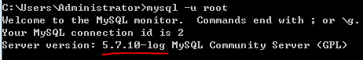

1. 执行schema.sql

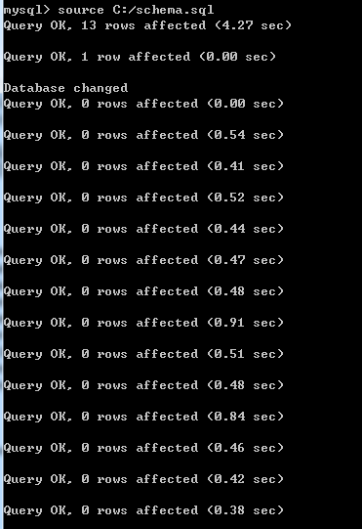

1. 执行trigger.sql

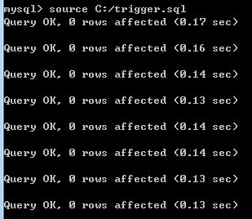

1. 执行scheduler.sql

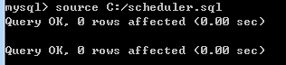

1. 执行function.sql

暂未完成.

## 测试数据库

1. 在添加测试数据的情况下,注意下图数字标明的地方
   1. 数字为3,代表成交次数为3,由触发器修改
   2. 数字为5,代表评论次数为5,由触发器修改
   3. 技能审核状态默认为0(未审核), 由触发器修改,添加审核记录后分别变为1(审核通过)和2(未通过)
   4. 数字为3.60,代表技能评分为3.60分,技能的平均分由触发器自动计算出来

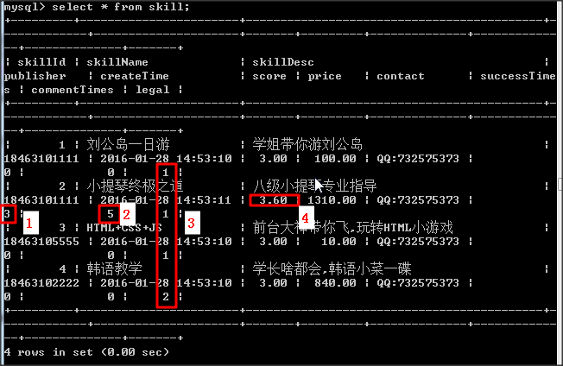

* 1. 测试MySQl的计划任务.见下图,在订单生效的3分钟后,订单会被自动设为过期失效.(status字段,0代表未接受,1代表超时自动拒绝)

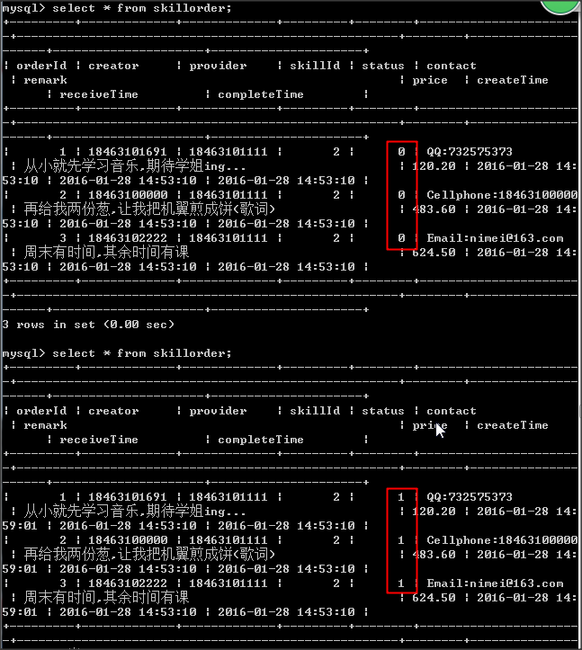

* 1. 注意到用户的评分也被计算出来(3.60 + 3 / 2 = 3.30)

